需求分析和系统详细设计书

课题名称： | 校园贴吧系统（Campus tieba）
组号： | 33
小组成员： | 张津铭924106840142 | 贾一凡924106840620

2026 年 9 月

目 录
1、系统需求
1.1 功能需求
1.1.1 系统角色及其功能
1.1.2 需求规定
1.1.3 业务实体分析
1.2 非功能性需求
1.2.1 性能需求
1.2.2 安全需求
1.2.3 外部接口需求
1.2.4 易用性与可维护性需求
2、系统设计
2.1 基于 MVC 的软件架构设计
2.2 功能模块设计
2.2.1 模块划分
2.2.2 账户管理
2.2.3 帖子与互动
2.2.4 系统管理
2.3 数据库设计
2.3.1逻辑结构设计
2.3.2物理结构设计
插图目录：图1 系统用例图；图2 软件架构图；图3 功能模块划分图；图4 界面跳转关系图；图5 用户登录时序图；图6 发布帖子时序图；图7 回复、点赞与通知时序图；图8 E-R 图；图9 数据库物理结构图。

1、系统需求
校园贴吧系统是一个面向校园场景的轻量级网络论坛（BBS），为在校学生与教职员工提供以"版面—帖子—回复"为核心的内容发布与互动平台。系统采用 B/S 架构，用户通过浏览器完成注册登录、浏览发帖、回复点赞、关注版面等操作；版主与系统管理员通过同一系统的管理入口完成内容治理。本章从角色识别、功能需求规定、业务实体分析与非功能性需求四个方面对系统需求进行描述。

1.1 功能需求

1.1.1 系统角色及其功能
系统共有四类角色，后三类角色逐级继承前一角色的全部功能（权限向下包含）：
角色名称 | 说明
游客 | 未登录的访客。可浏览各版面帖子信息流、查看帖子详情与回复、使用帖子/用户搜索、查看校园公告，并可注册账户。
普通用户（USER） | 完成注册并登录的用户。继承游客全部功能，另可：发布/编辑/删除自己的帖子（支持配图）、发表回复与楼中楼回复、对帖子和回复点赞、收藏/取消收藏帖子、关注/取关版面、维护个人资料（头像、主页背景、昵称、密码）、查看通知中心（收到的赞 / 收到的回复）与浏览记录、我的收藏、进行界面个性化设置（中英文、字号、背景透明度）。
版主（MODERATOR） | 由系统管理员任命、绑定到某一主版面的用户。继承普通用户全部功能，另可在所辖主版面及其全部子版面内：删除/编辑任何人的帖子与回复、创建子版面。版主不能创建或删除主版面。
系统管理员（ADMIN） | 系统的最高权限角色。继承普通用户全部功能，另可：创建/删除主版面与子版面、任命与撤销版主、封禁/解封用户、删除用户（级联清理其内容数据）、管理全站所有帖子与回复、编辑校园公告（标题与内容）。
系统整体用例如图 1 所示：
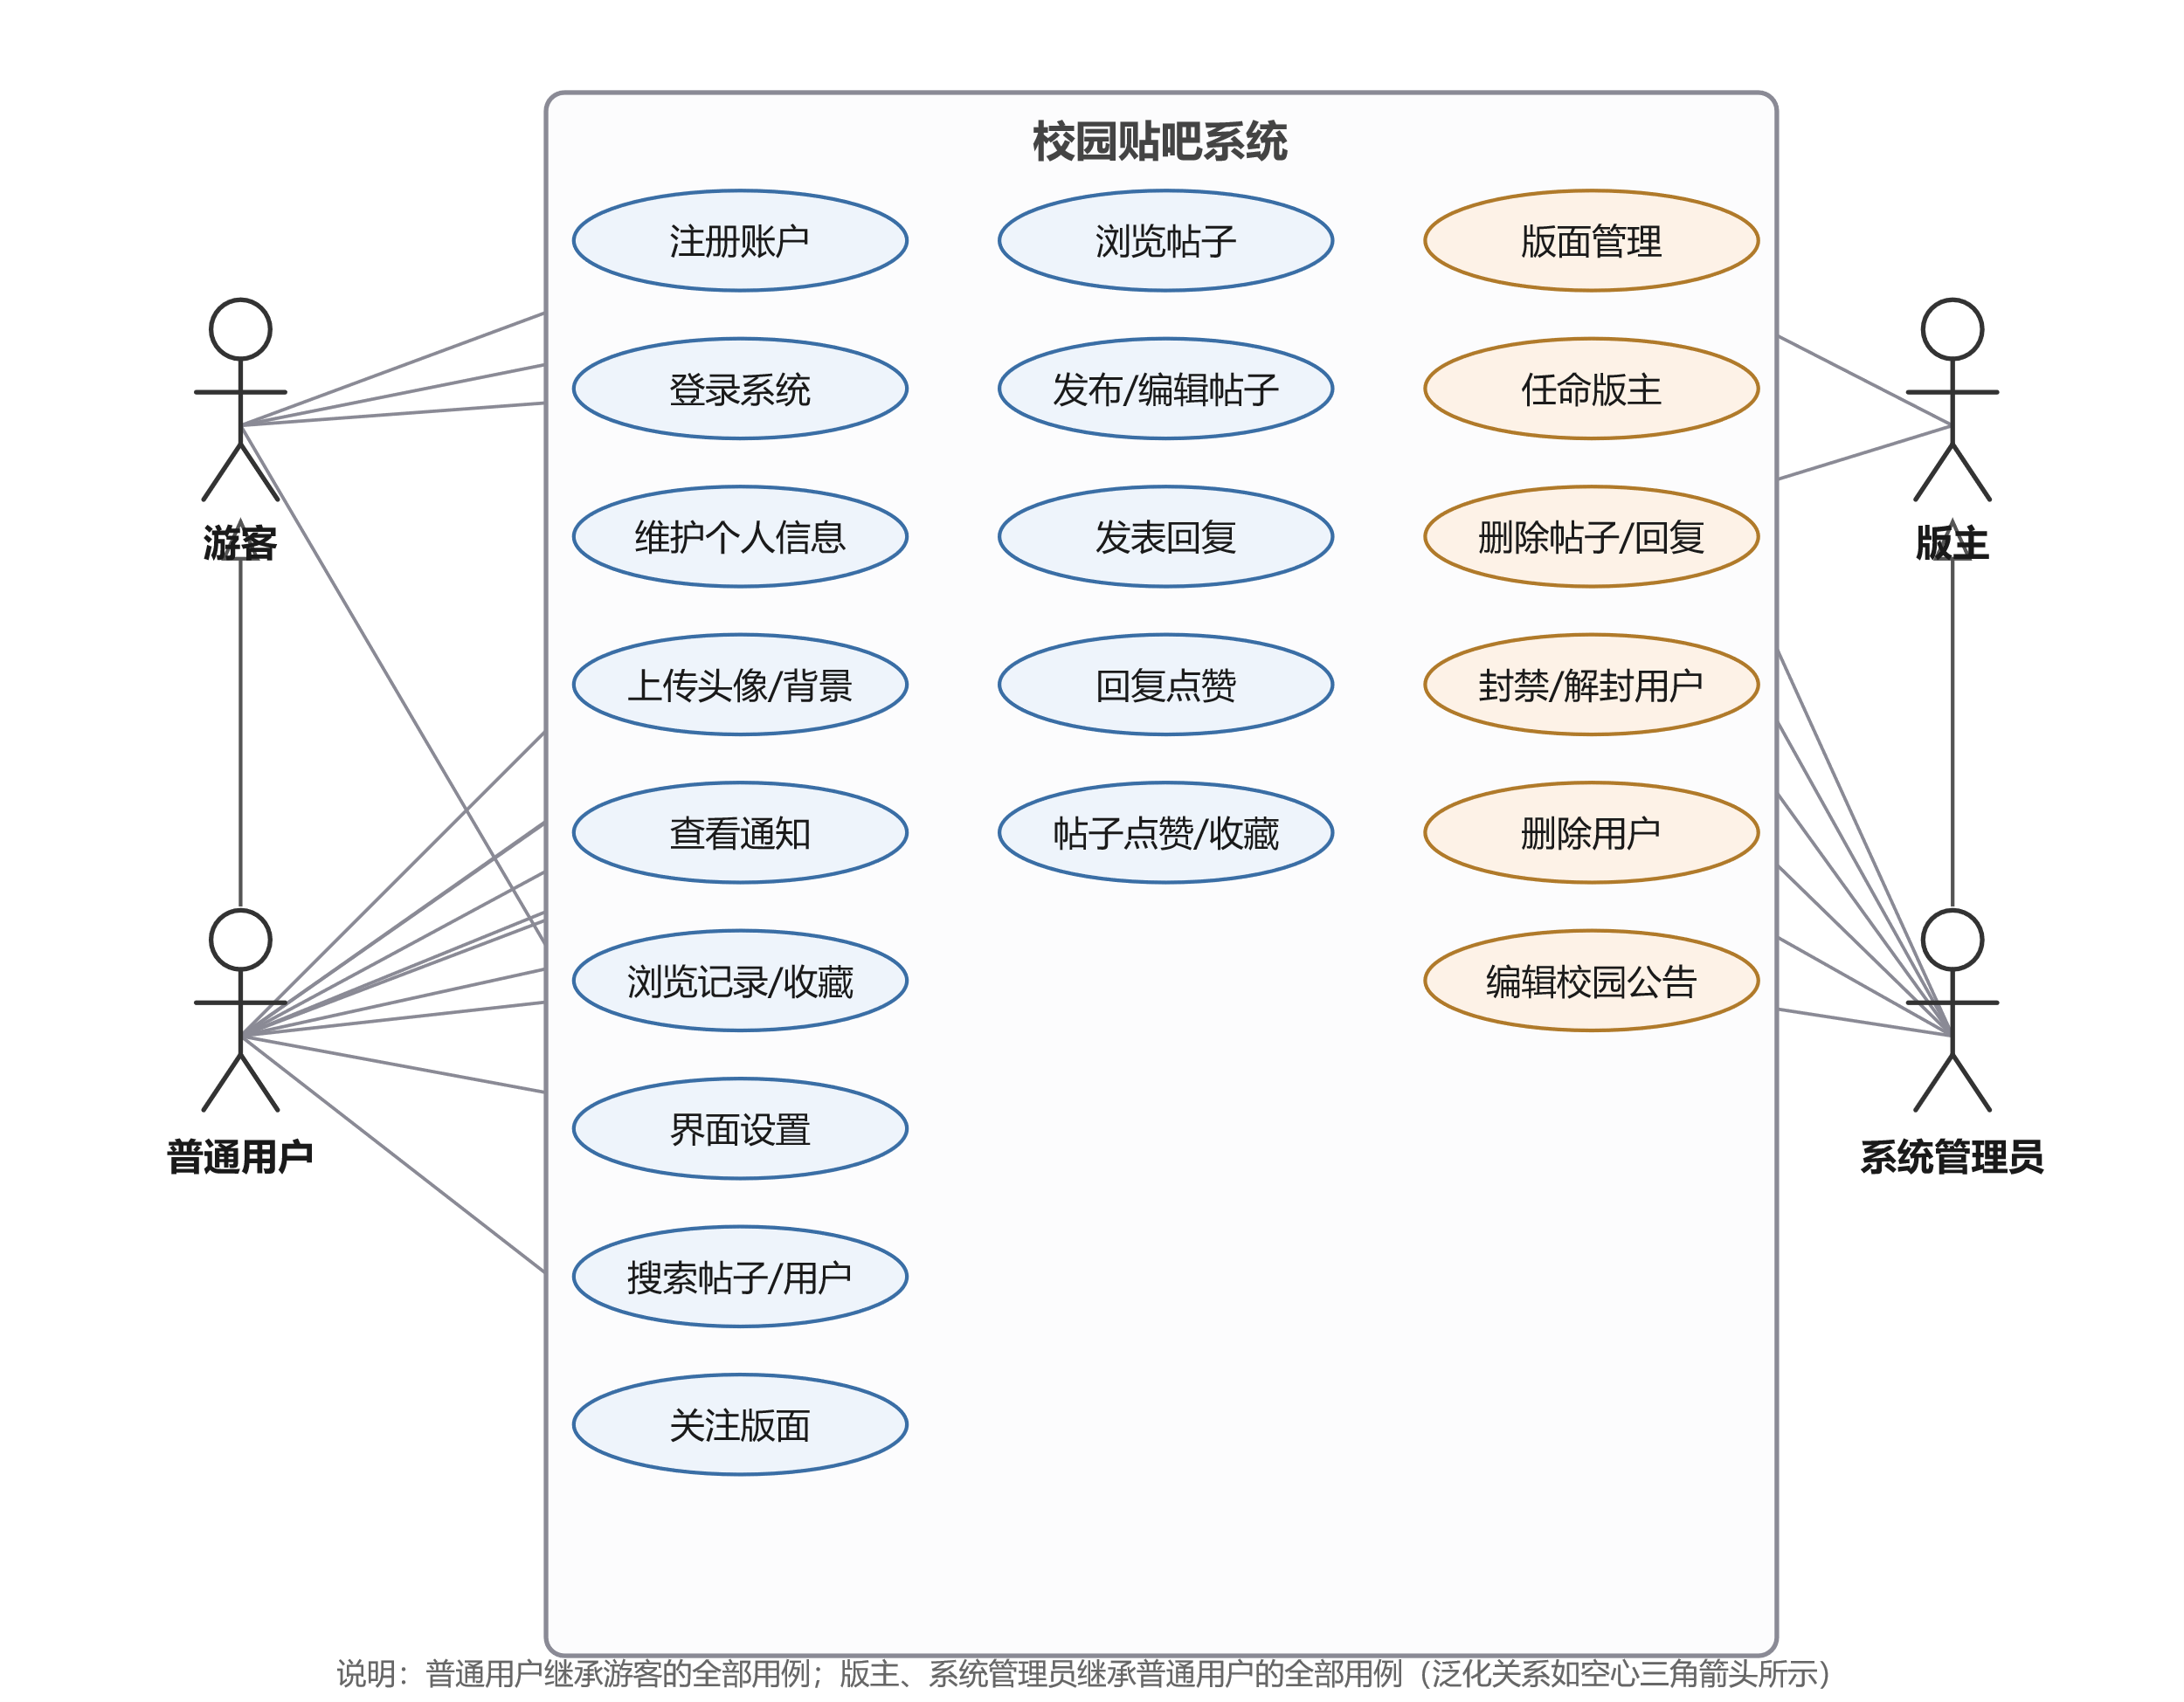
图 1 校园贴吧系统用例图

1.1.2 需求规定
下面按用例对核心功能点作出规定。

1.1.2.1 注册与登录功能点
用例名称 | 用户注册与登录
用例描述 | 访客注册新账号，并凭账号密码通过"用户入口"或"管理员入口"登录系统。
参与者 | 游客（注册）；游客、普通用户、版主、系统管理员（登录）
前置条件 | 访客已打开登录页 index.html；注册时账号未被占用。
后置条件 | 注册成功：users 表新增用户记录；登录成功：前端将用户信息写入 sessionStorage 并跳转主页 forum-main.html。
主事件流 | 1. 访客在登录页切换到注册视图；  2. 输入账号、密码、昵称并提交；  3. 系统校验密码强度（8~32 位、不含空格、大写/小写/数字/特殊字符至少含两类）与账号唯一性；  4. 校验通过，创建用户记录，提示注册成功；  5. 用户返回登录视图，选择"用户登录"或"管理员登录"入口，输入账号密码提交；  6. 系统校验账号存在、密码正确、账号未被封禁、入口与账号角色匹配；  7. 校验通过，返回用户信息，前端写入 sessionStorage，跳转主页。
备选事件流 | 3a. 密码强度不足或账号已存在：返回 400 与具体错误提示，停留在注册视图；  6a. 密码错误、账号被封禁或入口不匹配（如管理员账号走用户入口）：返回 400 及错误提示，用例结束。

1.1.2.2 发布与管理帖子功能点
用例名称 | 发布与管理帖子
用例描述 | 用户在指定版面发布带图帖子，并对其帖子进行编辑或删除；管理者可管理辖区内的帖子。
参与者 | 普通用户（作者）；版主、系统管理员（辖区管理）
前置条件 | 用户已登录且账号未被封禁；带图发帖时图片已通过上传接口上传。
后置条件 | posts 表新增/变更/删除记录；帖子出现在版面信息流中；被替换的旧图片文件被清理。
主事件流 | 1. 用户在主页点击"发帖"，打开发帖编辑弹窗；  2. 选择版面，输入标题与正文；  3. （可选）上传配图：系统校验文件类型与大小，保存到外部上传目录，返回图片 URL；  4. 用户提交，系统校验作者账号状态；  5. 系统将帖子写入 posts 表，返回新帖 id；  6. 前端提示发布成功并刷新当前版面信息流；  7. 作者可随时编辑（修改版面/标题/正文/配图）或删除自己的帖子；管理员与辖区版主亦可编辑、删除任何帖子。
备选事件流 | 4a. 账号被封禁：返回 403，提示"账号不可发帖"；  5a. 版面不存在或参数不合法：返回 400；  7a. 非作者且无管理权限的用户提交编辑/删除：返回 400，提示"无权编辑或帖子不存在"。

1.1.2.3 回复与点赞功能点
用例名称 | 回复与点赞
用例描述 | 用户在帖子详情页发表回复（含楼中楼），对帖子和回复进行点赞，并可在通知中心查看收到的赞与回复。
参与者 | 普通用户（版主、管理员同样适用）
前置条件 | 已登录且未被封禁，处于帖子详情页 post.html。
后置条件 | 回复成功：replies 表新增记录（楼中楼含 parent_id）；点赞成功：user_likes / reply_likes 表插入或删除一行，对应计数同步增减；通知中心出现新的互动通知（红点提示）。
主事件流 | 回复：1. 用户在回复框输入内容（回复某楼层时携带其 parent_id 形成楼中楼）；2. 提交，系统校验账号状态与父回复归属；3. 写入 replies 表并刷新楼层列表。  点赞：1. 用户点击帖子或某条回复的点赞按钮；2. 系统切换点赞记录并同步计数（再次点击即取消）；3. 按钮状态与数字即时更新。  通知：1. 用户点击顶部"通知"进入通知中心；2. 系统展示"收到的赞"与"收到的回复"两个页签；3. 未读互动以红点标识（最新通知时间与上次已读标记比较）。
备选事件流 | 2a. 账号被封禁：返回 403；父回复不属于本帖或内容为空：返回 400；  通知查询失败（网络异常）：前端提示错误并保留已读标记。

1.1.2.4 版面与用户管理功能点
用例名称 | 版面与用户管理
用例描述 | 管理员维护版面体系、任命版主并治理用户；版主在辖区内行使内容管理权。
参与者 | 系统管理员、版主
前置条件 | 以对应管理身份登录系统，进入"设置 → 管理功能"面板。
后置条件 | 版面、版主任命（board_moderators）、用户状态（banned / user_type）或校园公告（site_notice）发生相应变更。
主事件流 | 1. 管理员创建主版面，或为既有主版面任命版主（版主账号的 user_type 同步更新为 MODERATOR）；  2. 管理员或版主在主版面下创建子版面；  3. 版主删除/编辑所辖主版面及其子版面内的帖子与回复；  4. 管理员封禁/解封违规用户（封禁后该用户无法登录与发内容）；  5. 管理员删除用户并级联清理其帖子、回复、点赞、收藏等数据；  6. 管理员编辑校园公告的标题与内容，全站主页即时展示。
备选事件流 | 1a. 版面名称已存在或不合法：返回 400；  3a. 版主尝试管理非所辖版面内容或创建主版面：返回 403，提示"版主只能管理所属主版面下的子版面"；  6a. 非管理员调用公告编辑接口：返回 403。

1.1.3 业务实体分析
对上述业务进行分析，抽象出以下核心业务实体（括号内为对应数据库表，详细设计见 2.3 节）：
业务实体 | 说明
用户（users） | 系统的账户主体，含账号、密码、昵称、头像、主页背景、角色类型（USER/ADMIN/MODERATOR）与封禁状态。
版块（boards） | 帖子的组织容器，支持"主版面—子版面"两级结构（parent_id 自关联）；每个版面有名称、图标与热度值。
版主任命（board_moderators） | 用户与主版面之间的管理授权关系，一个用户可管理多个主版面。
帖子（posts） | 内容主体，归属于某一版面，含标题、正文、配图 URL 及点赞数、收藏数、浏览量等统计。
回复（replies） | 对帖子的评论，支持楼中楼（parent_id 指向根回复），含内容与点赞数。
帖子点赞（user_likes） | 用户与帖子的多对多点赞关系。
回复点赞（reply_likes） | 用户与回复的多对多点赞关系，计入被赞者总获赞数。
收藏（user_favorites） | 用户与帖子的多对多收藏关系。
关注（user_follows） | 用户与版面的多对多关注关系，用于"关注的版面"视图。
浏览记录（browsing_history） | 用户与帖子的浏览历史，按 (user_id, post_id) 去重、保留最新浏览时间。
校园公告（site_notice） | 全站单条公告（标题 + 内容），仅管理员可编辑。
实体间联系可概括为：用户发布帖子、发表回复；版面归属帖子；用户与帖子之间存在点赞、收藏、浏览三种多对多联系；用户与版面之间存在关注、管理两种多对多联系；用户与回复之间存在回复点赞多对多联系；回复与回复之间存在楼中楼嵌套自关联。

1.2 非功能性需求

1.2.1 性能需求
（1）常规页面接口响应时间在数据量万级时应控制在 1 秒以内；
（2）列表类查询提供分页（搜索默认每页 50 条），并对高频查询字段建立索引（如 idx_posts_board_time、idx_replies_post_time）；
（3）浏览量统计按 (user_id, post_id) 唯一索引去重，避免重复计数与无效写放大；
（4）点赞/收藏采用幂等切换，重复点击不产生脏数据。

1.2.2 安全需求
（1）全部 SQL 采用 Spring JDBC 参数化查询，防止 SQL 注入；
（2）注册环节实施密码强度校验（8~32 位、至少两类字符、不含空格）；
（3）封禁校验贯穿登录与发帖/回复等写操作，封禁账号即时失去内容生产能力；
（4）上传文件进行类型与大小白名单校验，文件名经安全校验防止路径穿越攻击；
（5）管理类接口（版面、版主、封禁、公告等）全部在服务端二次鉴权，越权请求返回 403。

1.2.3 外部接口需求
（1）对外统一提供 REST/JSON 风格 HTTP 接口（/api/**），图片以 multipart/form-data 上传；
（2）用户上传的图片保存在应用外部目录（../tieba-data），通过 /uploads/** 静态资源映射访问，与应用程序升级解耦；
（3）兼容现代主流浏览器（Chrome / Edge 等）。

1.2.4 易用性与可维护性需求
（1）界面支持中文/英文一键切换（i18n 国际化）；
（2）支持字号、背景透明度等个性化设置，提升可用性；
（3）静态资源带版本号发布，避免浏览器缓存导致的更新失效；
（4）数据库结构支持增量迁移（DatabaseInitializer），老库升级无需重建。

2、系统设计

2.1 基于 MVC 的软件架构设计
系统采用经典的 MVC 模式组织代码，并同时体现"表示层 — 业务逻辑层 — 数据访问层"的三层架构思想：Controller 接收并校验 HTTP 请求（C），Service 封装核心业务规则（M 的行为），Repository 通过 Spring JDBC 执行参数化 SQL 完成数据访问，浏览器端的 HTML/CSS/JavaScript 负责界面展示（V）。技术选型如下表：
层次 / 项目 | 选型 | 说明
运行环境与语言 | Java 17 | 后端编程语言
应用框架 | Spring Boot 3（内嵌 Tomcat，端口 8080） | 工程骨架、依赖注入与 REST 支持
数据访问层 | Spring JDBC（JdbcTemplate） | 手写参数化 SQL，满足数据库编程训练要求
数据库 | MySQL 8（库名 campus_tieba） | 由 schema.sql 初始化，支持增量迁移
表示层 | HTML5 + CSS3 + 原生 JavaScript（fetch AJAX） | 单页交互，i18n.js 实现中英文国际化
构建工具 | Maven | 依赖管理与打包（可执行 JAR）
整体架构与请求流转如图 2 所示：浏览器发起 HTTP 请求（JSON 或 multipart），Controller 层完成参数接收与权限校验后调用业务逻辑层，业务逻辑层组合数据访问层的基本 CRUD 形成完整业务功能，最终经 JDBC 访问 MySQL 并将结果逐层返回，由前端 JavaScript 渲染 DOM。
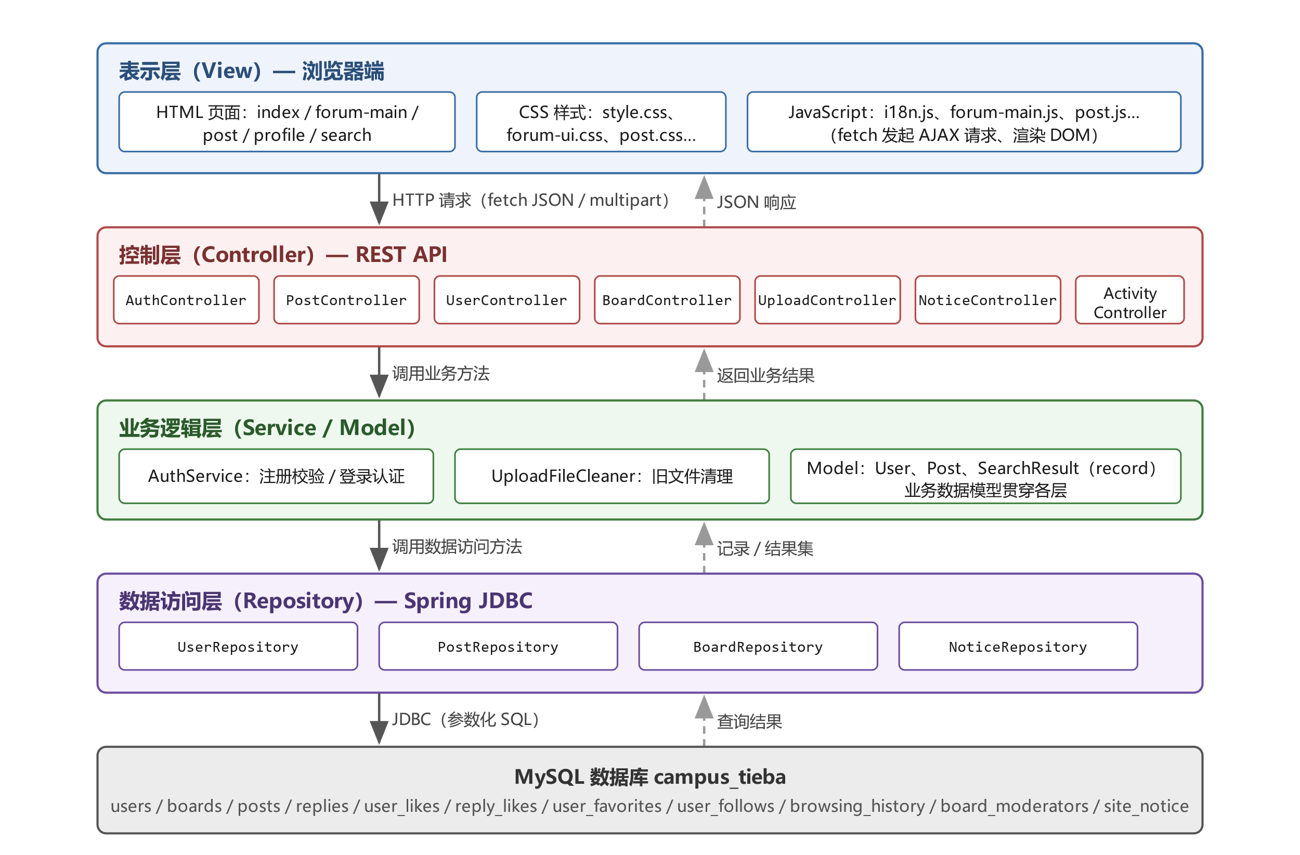
图 2 基于 MVC 与三层架构的软件架构图

2.2 功能模块设计

2.2.1 功能模块划分
围绕业务需求，系统划分为六大功能模块，模块与后端资源的对应关系如下：
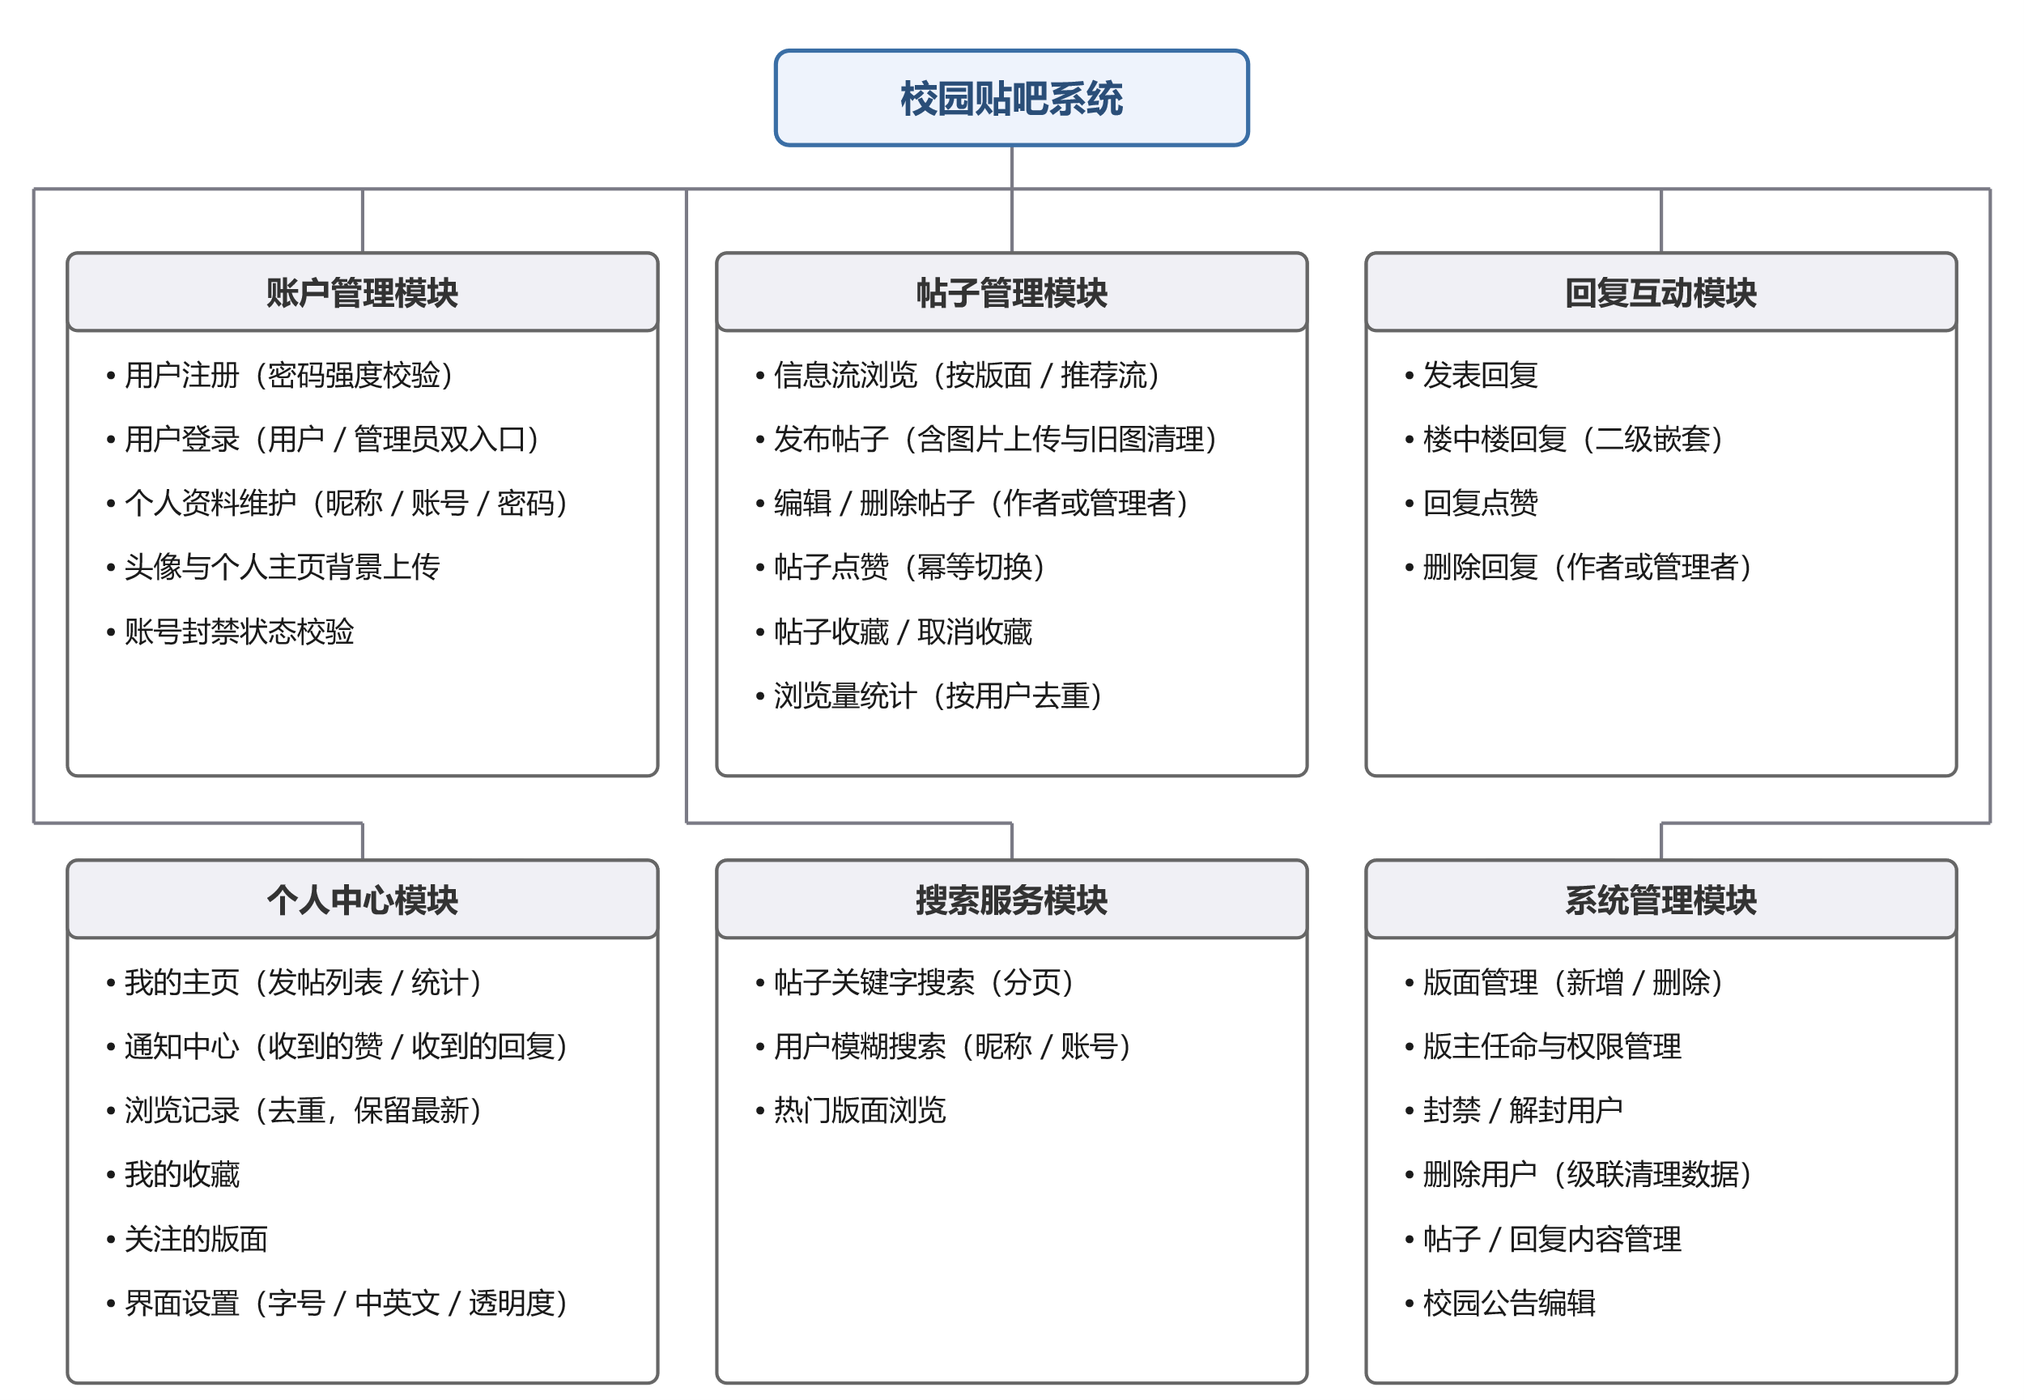
图 3 系统功能模块划分图
模块 | 核心职责 | 主要后端资源
账户管理模块 | 注册、登录、资料维护、头像/背景上传、封禁校验 | AuthController、AuthService、UserController、UploadController
帖子管理模块 | 信息流浏览、发帖（配图）、编辑/删除、点赞、收藏、浏览量统计 | PostController、PostRepository、ActivityController
回复互动模块 | 发表回复、楼中楼、回复点赞、删除回复 | PostController（replies 系列端点）
个人中心模块 | 个人主页、通知中心、浏览记录、收藏、关注版面、界面设置 | UserController、BoardController（followed）
搜索服务模块 | 帖子关键字搜索（分页）、用户模糊搜索、热门版面 | PostController、UserController（search）、SearchUtil
系统管理模块 | 版面管理、版主任命、封禁/删除用户、公告编辑 | BoardController、NoticeController、UserController
前端共 5 个页面，其组织与跳转关系如图 4 所示：登录页 index.html 为主入口；主页 forum-main.html 内部以视图切换的方式承载信息流、通知、个人中心三类视图以及发帖弹窗与设置弹窗；帖子详情页 post.html、搜索结果页 search.html、个人主页 profile.html 之间通过用户与内容互相跳转。
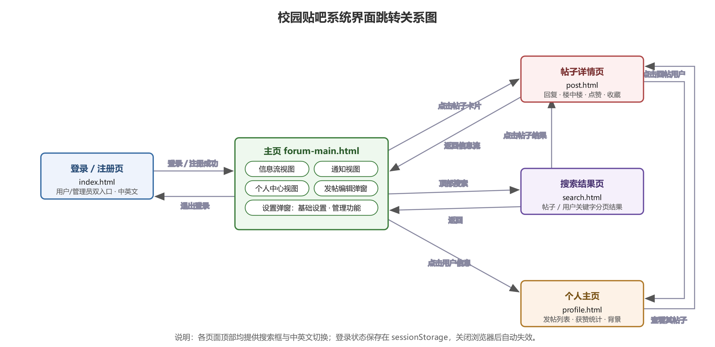
图 4 界面跳转关系图
页面 | 主要功能
index.html | 登录 / 注册（用户与管理员双入口、中英文切换、轮播背景）
forum-main.html | 主页：版面导航、信息流、通知中心、个人中心、发帖弹窗、设置弹窗（基础设置 / 管理功能）
post.html | 帖子详情：正文与配图、楼层回复、楼中楼、点赞、收藏、浏览记录上报
search.html | 帖子 / 用户搜索结果（分页）
profile.html | 个人主页：背景图、头像、发帖列表、获赞/发帖统计

2.2.2 账户管理模块设计

2.2.2.1 注册与登录功能点设计
（1）MVC 资源清单（统一命名方式：Controller 按"领域 + Controller"命名，Repository 同理）：
MVC 角色 | 资源名称 | 职责
View | static/index.html、index.js | 登录/注册表单、双入口切换、错误提示
Controller | AuthController（/api/auth/login、/api/auth/register） | 接收 JSON 请求体，参数非空校验，统一异常转 400
Model（业务模型） | AuthService、User（record） | 注册规则与登录认证的业务逻辑；用户数据模型
Repository | UserRepository（findByAccount / password / insert） | 用户表参数化查询与写入
数据库 | users 表 | 账户数据持久化
（2）业务逻辑过程：登录时序如图 5 所示。前端将账号、密码与入口标志（admin）提交至 /api/auth/login；AuthService 依次校验账号存在性、密码正确性、封禁状态与"入口—角色"匹配（管理员账号必须走管理员入口，普通账号走用户入口）；全部通过后返回脱敏的 User 对象（不含密码），浏览器写入 sessionStorage 并跳转主页。
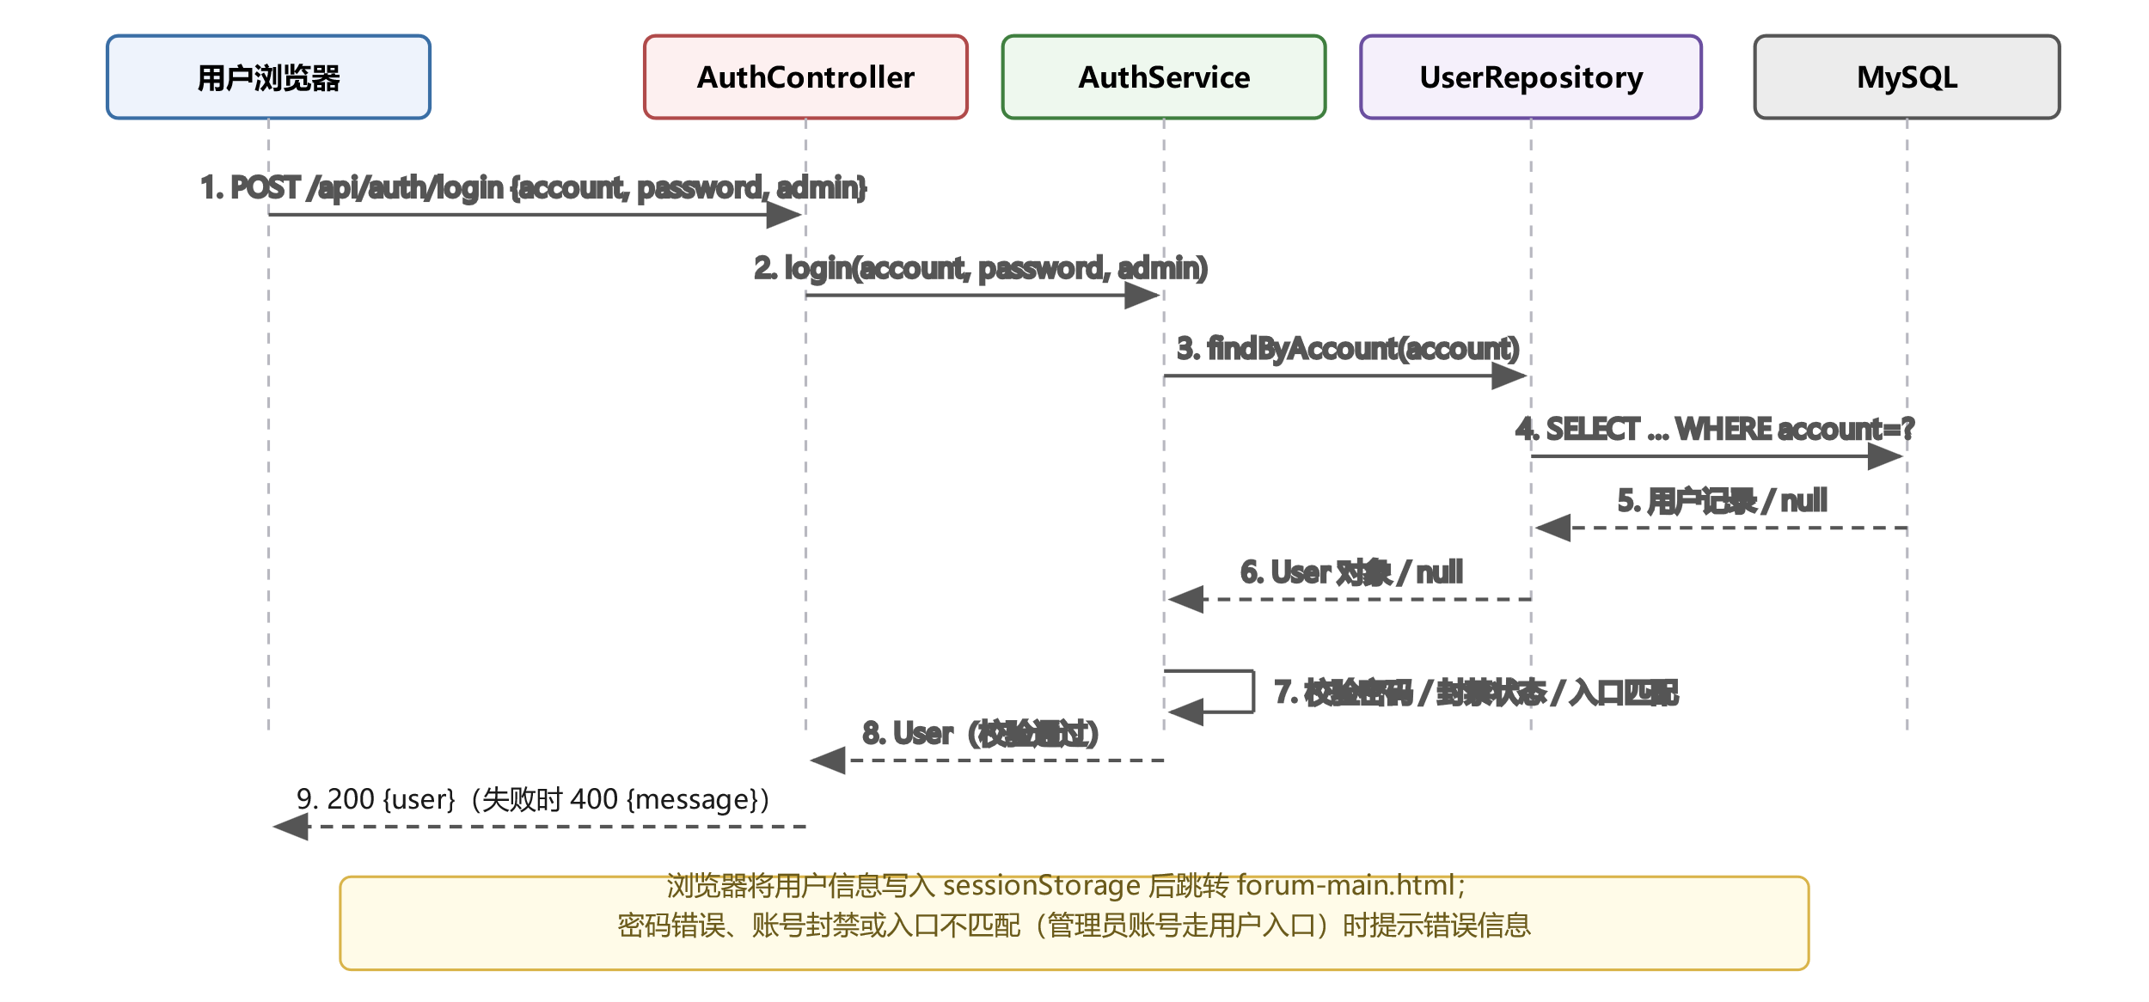
图 5 用户登录时序图
（3）类设计要点：
① AuthService.login(account, password, admin)：五项校验合并为一次判定（账号存在、密码相等、未封禁、入口匹配），任一失败抛出 IllegalArgumentException，由 Controller 统一转为 400 响应；
② AuthService.register(account, password, username)：使用预编译正则 ^\S{8,32}$ 校验长度与无空格约束，再统计小写/大写/数字/特殊字符四类出现次数，不足两类即拒绝；账号唯一性通过 findByAccount 预检 + account 列唯一约束双重保证；
③ User（record）：字段为 id、account、username、avatar、backgroundUrl、userType、banned，为贯穿各层的业务数据模型。
（4）UI 设计：登录页居中卡片式布局，左侧"用户登录 / 管理员登录"页签即双入口，下方可切换至注册视图；注册表单对密码强度给出即时文案说明；提交失败时在表单下方红字提示服务端返回的具体原因（账号已存在、密码强度不足、账号或密码错误或账号已封禁等）。

2.2.3 帖子与互动模块设计

2.2.3.1 发布帖子功能点设计
（1）MVC 资源清单：
MVC 角色 | 资源名称 | 职责
View | forum-main.html 发帖弹窗、forum-main.js | 版面选择、标题/正文输入、图片选取与预览、提交
Controller | UploadController（/api/upload）  PostController（POST /api/posts、PUT /api/posts/{id}） | 图片接收与落盘；帖子创建/更新的参数与权限校验
Model（业务模型） | UploadFileCleaner、Post（record） | 旧图片文件清理；帖子数据模型
Repository | PostRepository（insert / update / adminUpdate） | 帖子表参数化写入
数据库 | posts 表 + 外部上传目录 | 帖子元数据与图片文件持久化
（2）业务逻辑过程：如图 6 所示，图片先经 /api/upload 独立上传（校验类型/大小后保存到应用外部目录，返回 /uploads/** URL），帖子请求只携带图片 URL；服务端先校验作者未被封禁，再写入 posts 表。编辑帖子更换配图时，待数据库更新成功后由 UploadFileCleaner 按"avatar-{userId}-"/"background-{userId}-"/帖子图前缀规则删除被替换的旧文件（先更新库、后删文件，删除失败仅记录日志不影响业务）。
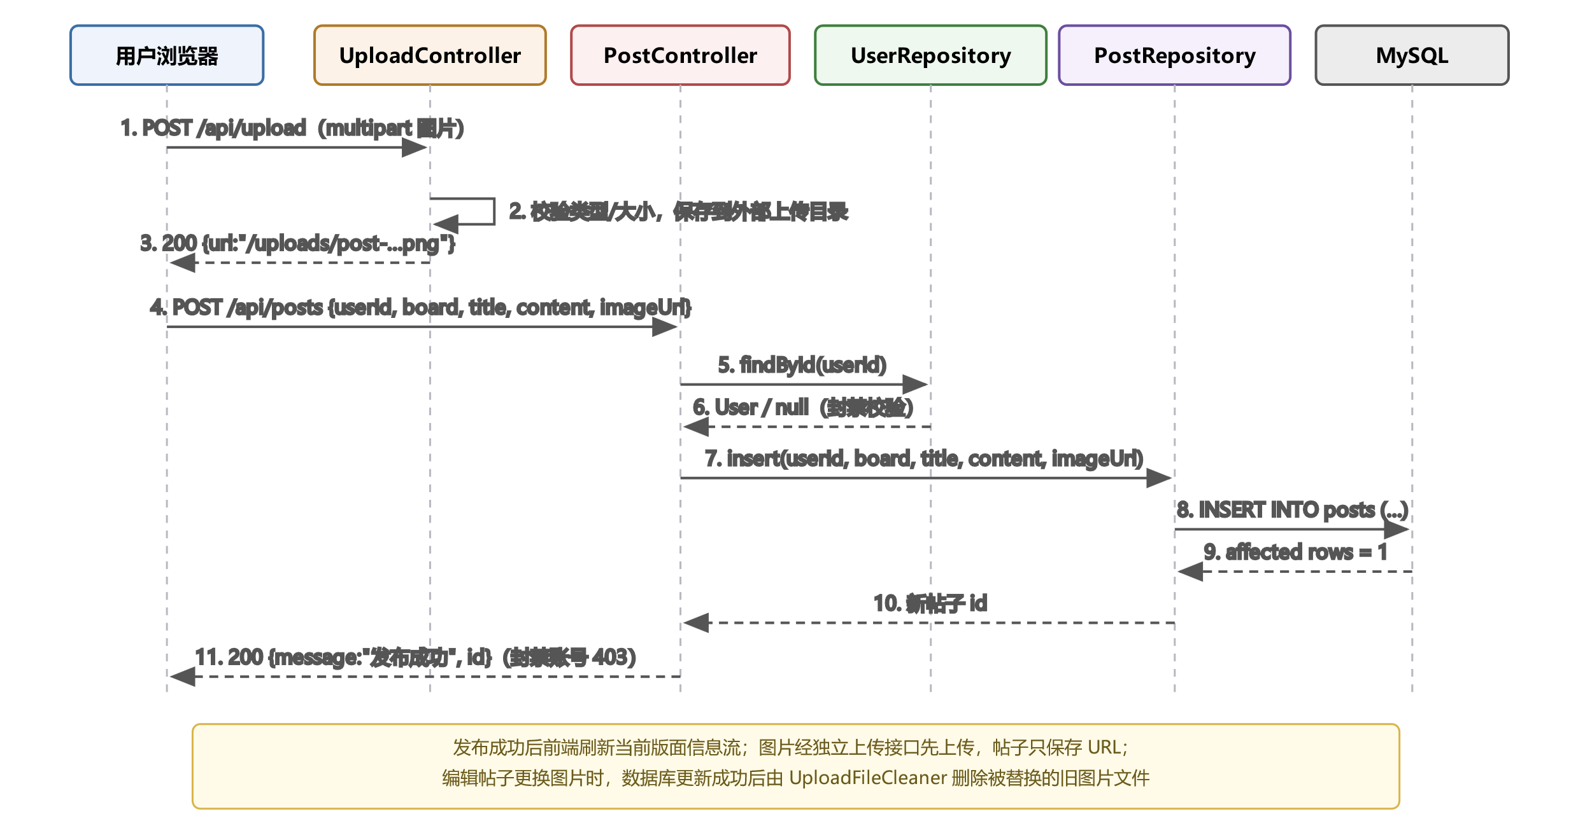
图 6 发布帖子时序图
（3）类设计要点：PostController.create 校验 actor 存在且未封禁后调用 PostRepository.insert 完成插入；update 区分两种路径——管理员或辖区版主走 adminUpdate（不受作者限制），普通作者走 update（SQL 中以 user_id 作条件防止越权）；replacedImage() 辅助方法比较新旧图片 URL，仅在不同时才触发旧文件清理。
（4）UI 设计：发帖弹窗含版面下拉选择、标题输入框、多行正文编辑区与图片上传按钮（上传后即时预览）；管理身份编辑他人帖子时复用同一弹窗。图片展示统一采用 height:auto; max-height:480px; object-fit:contain 防止裁剪变形。

2.2.3.2 回复与点赞功能点设计
（1）MVC 资源清单：
MVC 角色 | 资源名称 | 职责
View | post.html、post.js | 楼层列表、楼中楼展开、回复框、点赞/收藏按钮、通知红点
Controller | PostController（/{id}/replies、/{id}/like、/{id}/replies/{rid}/like）  UserController（/{id}/notifications） | 回复与点赞的参数校验；通知聚合查询入口
Model（业务模型） | UserRepository.notifications(userId) | 通知业务：由互动数据实时聚合
Repository | PostRepository（reply / toggleLike / toggleReplyLike / replies） | 回复写入、点赞幂等切换、楼层查询
数据库 | replies、user_likes、reply_likes、posts | 互动数据持久化
（2）业务逻辑过程：如图 7 所示，分为回复、帖子点赞、通知三条流程。回复前先做封禁校验，PostRepository.reply 校验父回复属于本帖后写入 replies；点赞采用幂等切换（存在记录则 DELETE 并递减计数，否则 INSERT 并递增计数）；通知不单独建表，由 user_likes（帖子被赞）、reply_likes（回复被赞）、replies（收到回复）三表实时聚合为"收到的赞 / 收到的回复"两组数据，前端以"最新通知时间 vs localStorage 已读标记（按账号隔离）"判定红点。
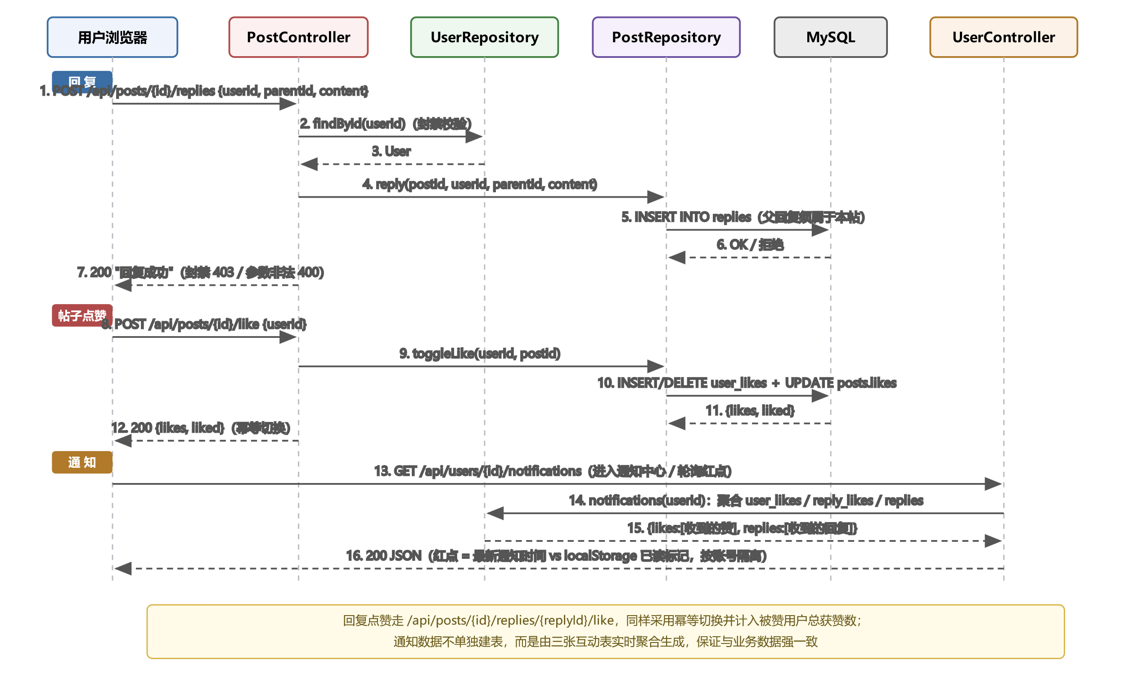
图 7 回复、点赞与通知时序图
（3）类设计要点：replyBelongsToPost(replyId, postId) 在删除/回复前校验数据归属；删除回复时按"ADMIN 或辖区版主可删任何回复，否则仅作者本人"判定；toggleReplyLike 同时维护 reply_likes 关系行与 replies.likes 计数，回复点赞计入被赞用户总获赞数并出现在其通知中心。
（4）UI 设计：帖子详情页按楼层展示回复，楼中楼缩进嵌套显示；每个楼层与主贴提供点赞（已赞高亮）、回复按钮；顶部导航含通知入口并显示未读红点；通知中心页签切换"收到的赞 / 收到的回复"，每条通知可点击跳回对应帖子。

2.2.4 系统管理模块设计
（1）MVC 资源清单：
MVC 角色 | 资源名称 | 职责
View | forum-main.html 设置弹窗"管理功能"页签 | 版面/版主/用户/公告管理面板（仅 ADMIN、MODERATOR 可见）
Controller | BoardController（/api/boards 系列端点）  NoticeController（GET/PUT /api/notice）  UserController（封禁/删除用户端点） | 版面 CRUD、版主任命、公告读写、用户治理
Repository | BoardRepository、NoticeRepository、UserRepository | 对应数据访问
数据库 | boards、board_moderators、site_notice、users | 管理数据持久化
（2）权限判定规则（服务端强制执行，越权返回 403）：
操作 | ADMIN | MODERATOR | 普通用户
创建主版面 | 允许 | 禁止（仅可在所辖主版面下建子版面） | 禁止
删除版面 | 允许 | 仅所辖主版面及其子版面 | 禁止
任命/撤销版主 | 允许 | 禁止 | 禁止
编辑/删除任意帖子与回复 | 允许（全站） | 允许（所辖主版面及子版面） | 仅自己的内容
封禁/解封、删除用户 | 允许 | 禁止 | 禁止
编辑校园公告 | 允许 | 禁止 | 禁止
（3）关键逻辑：任命版主时同步将目标用户 user_type 置为 MODERATOR；撤销任命时若其仍管理其他主版面，则保持 MODERATOR 不变，否则回落为 USER；canManagePost / canManageBoard 通过 board_moderators 关联"版面—主版面—帖子"三层判定辖区归属；删除用户时级联清理其帖子、回复、点赞、收藏、关注与浏览记录；GET /api/notice 公开、PUT /api/notice 仅 ADMIN。

2.3 数据库设计

2.3.1 逻辑结构设计
数据库选用 MySQL 8（InnoDB）。根据 1.1.3 节的业务实体分析，概念模型如图 8 所示：用户、版块、帖子、回复为四个核心实体，围绕它们形成发布、点赞、收藏、浏览、关注、管理、归属、包含、拥有、嵌套、发表、回复点赞等联系；其中点赞、收藏、浏览、关注、管理、回复点赞为多对多联系，物理上以关系表实现；校园公告为独立单行实体。
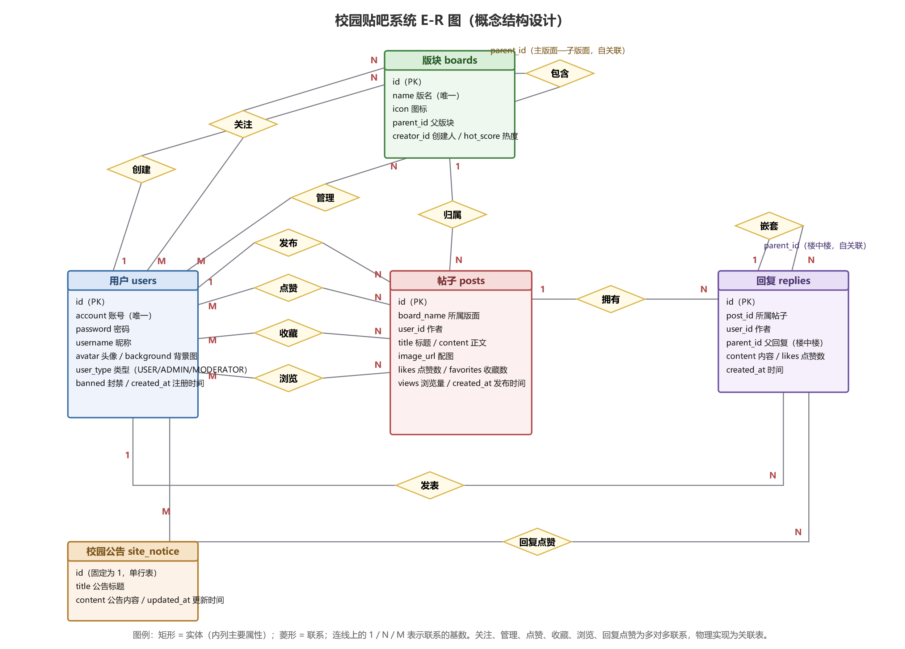
图 8 系统 E-R 图（概念结构设计）

2.3.2 物理结构设计
数据库名为 campus_tieba，共 11 张表。表间通过逻辑外键关联（由应用层保证引用一致性），整体结构如图 9 所示：
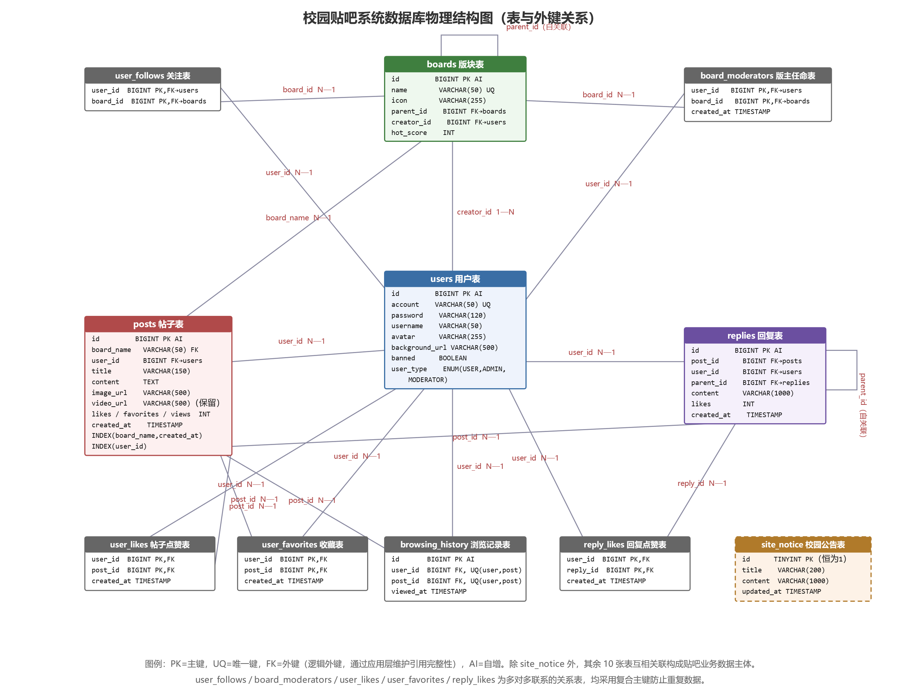
图 9 数据库物理结构图（表与外键关系）
各表结构规定如下（字段名、类型、约束、说明）：

（1）users 用户表
字段名 | 类型 | 约束 | 说明
id | BIGINT | PRIMARY KEY，自增 | 用户唯一标识
account | VARCHAR(50) | NOT NULL，UNIQUE | 登录账号
password | VARCHAR(120) | NOT NULL | 登录密码（注册时做强度校验）
username | VARCHAR(50) | NOT NULL | 昵称（展示名）
avatar | VARCHAR(255) | 可空 | 头像 URL
background_url | VARCHAR(500) | 可空 | 个人主页背景图 URL
banned | BOOLEAN | NOT NULL，默认 FALSE | 封禁标志
user_type | ENUM('USER',  'ADMIN','MODERATOR') | NOT NULL，默认 'USER' | 角色类型
created_at | TIMESTAMP | 默认当前时间 | 注册时间

（2）boards 版块表
字段名 | 类型 | 约束 | 说明
id | BIGINT | PRIMARY KEY，自增 | 版面唯一标识
name | VARCHAR(50) | NOT NULL，UNIQUE | 版面名称
icon | VARCHAR(255) | 可空 | 版面图标
parent_id | BIGINT | 可空，逻辑外键→boards.id | 父版面；NULL 表示主版面
creator_id | BIGINT | NOT NULL，逻辑外键→users.id | 创建人
hot_score | INT | NOT NULL，默认 0 | 热度分值

（3）board_moderators 版主任命表
字段名 | 类型 | 约束 | 说明
user_id | BIGINT | 联合主键，逻辑外键→users.id | 版主用户
board_id | BIGINT | 联合主键，逻辑外键→boards.id（主版面） | 被管理的主版面
created_at | TIMESTAMP | 默认当前时间 | 任命时间

（4）posts 帖子表
字段名 | 类型 | 约束 | 说明
id | BIGINT | PRIMARY KEY，自增 | 帖子唯一标识
board_name | VARCHAR(50) | NOT NULL，逻辑外键→boards.name | 所属版面
user_id | BIGINT | NOT NULL，逻辑外键→users.id，索引 | 作者
title | VARCHAR(150) | NOT NULL | 标题
content | TEXT | NOT NULL | 正文
image_url | VARCHAR(500) | 默认 '' | 配图 URL
video_url | VARCHAR(500) | 默认 '' | 保留字段（视频功能已移除）
likes | INT | NOT NULL，默认 0 | 点赞数（冗余计数）
favorites | INT | NOT NULL，默认 0 | 收藏数（冗余计数）
views | INT | NOT NULL，默认 0 | 浏览量（按用户去重）
created_at | TIMESTAMP | 默认当前时间 | 发布时间；索引 (board_name, created_at)

（5）replies 回复表
字段名 | 类型 | 约束 | 说明
id | BIGINT | PRIMARY KEY，自增 | 回复唯一标识
post_id | BIGINT | NOT NULL，逻辑外键→posts.id，索引 | 所属帖子
user_id | BIGINT | NOT NULL，逻辑外键→users.id，索引 | 回复作者
parent_id | BIGINT | 可空，逻辑外键→replies.id | 父回复；NULL 为根楼层，非 NULL 为楼中楼
content | VARCHAR(1000) | NOT NULL | 回复内容
likes | INT | NOT NULL，默认 0 | 回复点赞数
created_at | TIMESTAMP | 默认当前时间 | 回复时间；索引 (post_id, created_at)

（6）user_likes 帖子点赞表 /（7）user_favorites 收藏表 /（8）reply_likes 回复点赞表
字段名 | 类型 | 约束 | 说明
user_id | BIGINT | 联合主键，逻辑外键→users.id | 操作用户
post_id / reply_id | BIGINT | 联合主键，逻辑外键→posts.id / replies.id | 被点赞/收藏对象
created_at | TIMESTAMP | 默认当前时间 | 操作时间（通知聚合依据）

（9）user_follows 关注表
字段名 | 类型 | 约束 | 说明
user_id | BIGINT | 联合主键，逻辑外键→users.id | 关注者
board_id | BIGINT | 联合主键，逻辑外键→boards.id | 被关注版面

（10）browsing_history 浏览记录表
字段名 | 类型 | 约束 | 说明
id | BIGINT | PRIMARY KEY，自增 | 记录标识
user_id | BIGINT | NOT NULL；UNIQUE(user_id, post_id) | 浏览者
post_id | BIGINT | NOT NULL；UNIQUE(user_id, post_id) | 被浏览帖子
viewed_at | TIMESTAMP | 默认当前时间 | 最新浏览时间（重复浏览刷新），索引 (user_id, viewed_at)

（11）site_notice 校园公告表
字段名 | 类型 | 约束 | 说明
id | TINYINT | PRIMARY KEY（恒为 1） | 单行表标识
title | VARCHAR(200) | NOT NULL | 公告标题
content | VARCHAR(1000) | NOT NULL | 公告内容
updated_at | TIMESTAMP | 更新时自动刷新 | 最近编辑时间
物理设计要点：① 五张多对多关系表均采用复合主键，从约束层面杜绝重复点赞/收藏/关注；② browsing_history 以 UNIQUE(user_id, post_id) 保证浏览去重，重复浏览仅刷新 viewed_at；③ 帖子与回复的热点查询路径均建立组合索引（版面+时间、帖子+时间）；④ 计数字段（likes、favorites、views）为冗余设计，避免列表页高频 COUNT 聚合；⑤ 建表语句集中于 schema.sql（新建库）并由 DatabaseInitializer 执行增量迁移（老库升级），两种部署路径行为一致。

